ПРОЕКТ

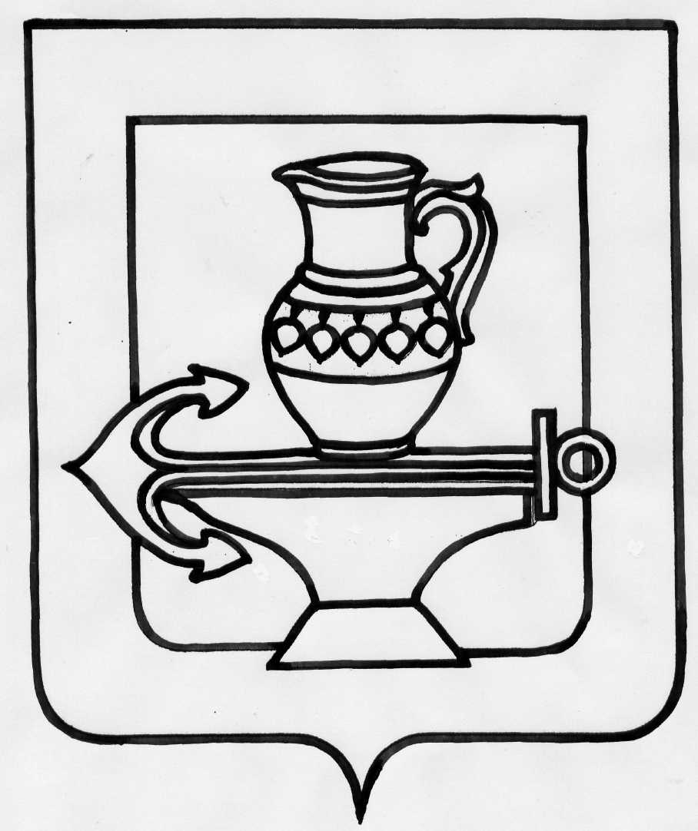
РФ
ЛИПЕЦКАЯ ОБЛАСТЬ
СОВЕТ ДЕПУТАТОВ СЕЛЬСКОГО ПОСЕЛЕНИЯ
ЛЕНИНСКИЙ СЕЛЬСОВЕТ
ЛИПЕЦКОГО МУНИЦИПАЛЬНОГО РАЙОНА
_________________ сессия шестого созыва

РЕШЕНИЕ
_________ г. № _____

О внесении изменения в Правила землепользования и застройки сельского поселения Ленинский сельсовет Липецкого муниципального района Липецкой области Российской Федерации, утвержденные решением Совета депутатов сельского поселения Ленинский сельсовет Липецкого муниципального района Липецкой области № 149 от 26.12.2012г.

Рассмотрев проект изменения в Правила землепользования и застройки сельского поселения Ленинский сельсовет Липецкого муниципального района Липецкой области Российской Федерации, руководствуясь Федеральным законом от 06.10.2003г. №131-ФЗ «Об общих принципах организации местного самоуправления в Российской Федерации», Уставом сельского поселения Ленинский сельсовет, учитывая рекомендации постоянных депутатских комиссий, Совет депутатов сельского поселения Ленинский сельсовет Липецкого муниципального района Липецкой области Российской Федерации:

РЕШИЛ:

1. Внести изменение в Правила землепользования и застройки сельского поселения Ленинский сельсовет Липецкого муниципального района Липецкой области Российской Федерации, утвержденные решением Совета депутатов сельского поселения Ленинский сельсовет Липецкого муниципального района Липецкой области № 149 от 26.12.2012г. (с изменениями, принятыми решениями Совета депутатов сельского поселения Ленинский сельсовет Липецкого муниципального района Липецкой области от 28.05.2014г. №192, от 30.09.2016г. №101, от 26.10.2016г. №107, от 31.03.2017г. №122, от 15.05.2017г. №127, от 30.07.2018г. №177, от 01.04.2019г. №199, от 16.09.2019г. №219, от 16.01.2020г. №234, от 01.04.2020г. №243, от 28.01.2021г. № 32, от 11.06.2021г. №43) (приложение).
2. Направить указанный нормативно правовой акт главе сельского поселения Ленинский сельсовет Липецкого муниципального района Липецкой области Российской Федерации для подписания и опубликования.
- Настоящее решение вступает в силу со дня его официального опубликования.

Председатель Совета депутатов
сельского поселения Ленинский сельсовет Ф.И.О.

ПРОЕКТ

Приложение
к решению Совета депутатов сельского поселения
Ленинский сельсовет Липецкого муниципального района
№___ от _________ г.

ИЗМЕНЕНИЕ
В ПРАВИЛА ЗЕМЛЕПОЛЬЗОВАНИЯ И ЗАСТРОЙКИ СЕЛЬСКОГО ПОСЕЛЕНИЯ ЛЕНИНСКИЙ СЕЛЬСОВЕТ ЛИПЕЦКОГО МУНИЦИПАЛЬНОГО РАЙОНА ЛИПЕЦКОЙ ОБЛАСТИ РОССИЙСКОЙ ФЕДЕРАЦИИ

Статья 1.
Внести изменения в часть III «Градостроительные регламенты» Правил землепользования и застройки сельского поселения Ленинский сельсовет Липецкого муниципального района Липецкой области:

- дополнить статью « Производственные зоны « П1 зону промышленных складских объектов IV-V класса опасности» следующими пунктом:
11. Обеспечение сельскохозяйственного производство, код 1.18 |  | Вспомогательные виды разрешенного использования:  не устанавливаются
Описание ВРИ: | Размещение машинно-транспортных и ремонтных станций, ангаров, и гаражей для сельскохозяйственной техники, амбаров, водонапорных башен, трансформаторных станций и иного технического оборудования, используемого для ведения сельского хозяйства
Предельные размеры земельного участка | Минимальная площадь – 13000 кв.м.  Максимальная площадь – не подлежит установлению
Минимальные отступы от границ земельного участка (м) | Не подлежит установлению
Предельное кол-во этажей или предельная высота здания, строения, сооружения | Не подлежит установлению
Макс. процент застройки в границах земельного участка, % | Не подлежит установлению
Иные параметры | Не подлежит установлению
Ограничения использования земельного участка

Статья 2.
Настоящее изменение вступают в силу с момента официального опубликования.

Глава сельского поселения
Ленинский сельсовет Ф.И.О.

